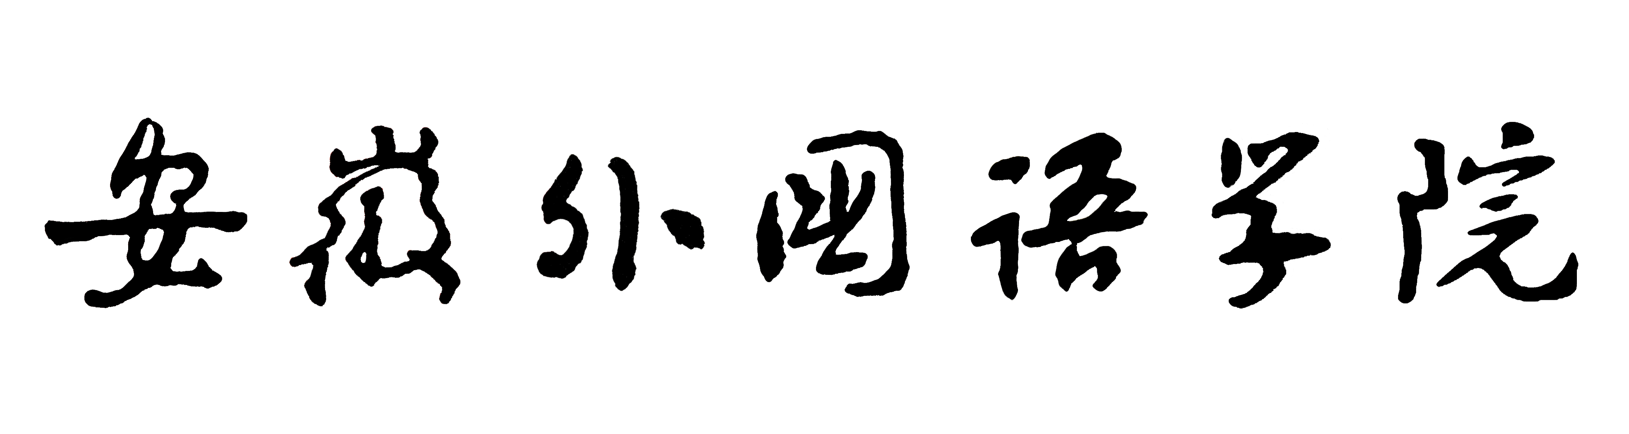
《体育》课程免考(修)申请表
姓名 |  | 班级 |  | 学号 |  | 院别 |  | 专业
理由：

签名：
年 月 日
辅导员签名：
年 月 日
二级学院负责人(签章)：
年 月 日
基础课教学部
负责人(签章)：
年 月 日
注：相关病历诊断书复印件粘贴附后。

